Отчёт по лабораторной работе №2

дисциплина: Операционные системы

Студент: Махорин Иван Сергеевич

Содержание

# Цель работы

1. Изучить идеологию и применение средств контроля версий.
2. Освоить умения по работе с git.

# Задание

1. Создать базовую конфигурацию для работы с git.
2. Создать ключ SSH.
3. Создать ключ PGP.
4. Настроить подписи git.
5. Зарегистрироваться на Github.
6. Создать локальный каталог для выполнения заданий по предмету.

# Выполнение лабораторной работы

Произведём настройку github. Для этого создадим учётную запись на https://github.com. После чего заполняем основные данные в профиле. (рис. [-@fig:001])

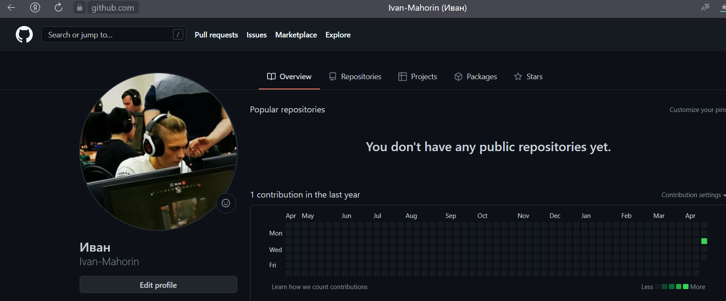

Настройка github

Следующим шагом устанавливаем git-flow в Fedora Linux, так как это программное обеспечение удалено из репозитория. (рис. [-@fig:002]) и (рис. [-@fig;003]).

Команды для установки:

1. cd /tmp

wget –no-check-certificate -q https://raw.github.com/petervanderdoes /gitflow/develop/contrib/gitflow-installer.sh

1. chmod +x gitflow-installer.sh
2. sudo ./gitflow-installer.sh install stable

Установка git-flow в Fedora Linux

Установка git-flow в Fedora Linux

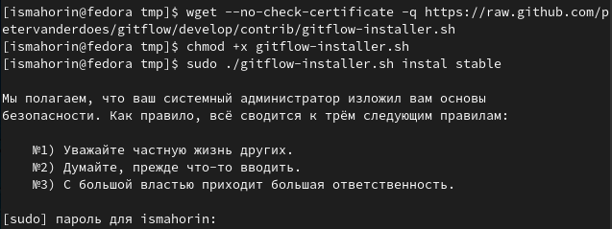

Установка git-flow в Fedora Linux

Базовая настройка git (рис. [-@fig:004]):

1. Задаём имя и email владельца репозитория (1 и 2 строка на рисунке)
2. Настраиваем utf-8 в выводе сообщений git (3 строка на рисунке)
3. Настраиваем верификацию и подписание коммитов git. Зададим имя начальной ветки (будем называть её master) (4 строка на рисунке)
4. Параметр autocrlf (5 строка на рисунке)
5. Параметр safecrlf (6 строка на рисунке)

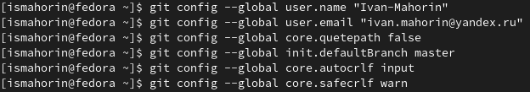

Базовая настройка git

Создаём ключ SSH (рис. [-@fig:005]). В терминале вводим данную команду:

ssh-keygen -t rsa -b 4096

Далее во всех пунктах пользуемся клавишей Enter и получаем наш ключ.

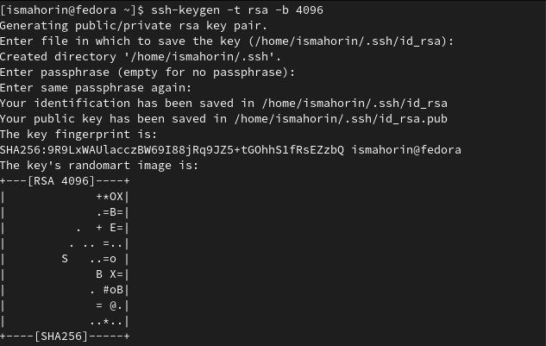

Создание кюча SSH

Чтобы можно было скопировать наш ключ и добавить его на github, потребуется команда:

cat ~/ .ssh/id_rsa/pub (рис. [-@fig:006]).

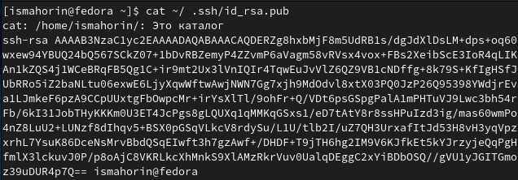

Ввод команды и получение ключа в терминале

Скопированный ключ нужно добавить на github. Для этого переходим на сайте в раздел “Settings” и выбираем “SSH and GPG keys” (рис. [-@fig:007]). Как только мы выбрали SHH keys, даём название нашему ключу и копируем ключ из терминала.

В моём случае был создан ключ под названием OS (операционные системы) (рис. [-@fig:008]).

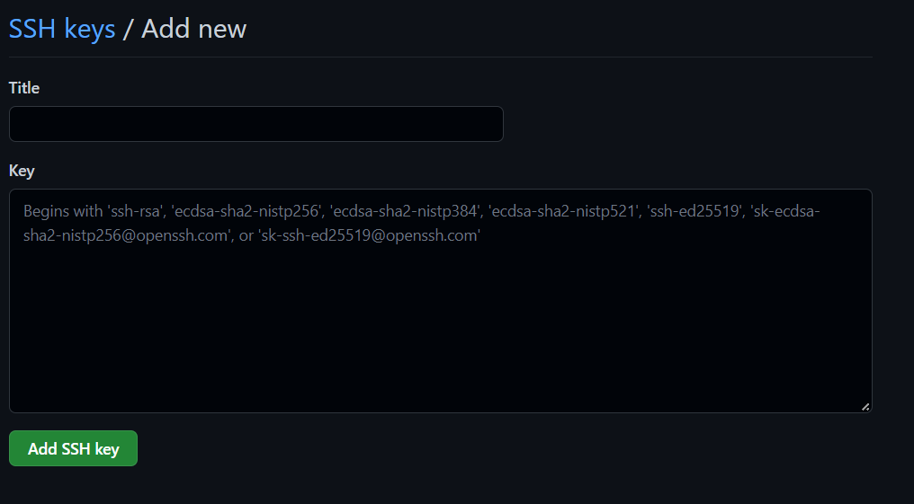

Добавление нового ключа на github

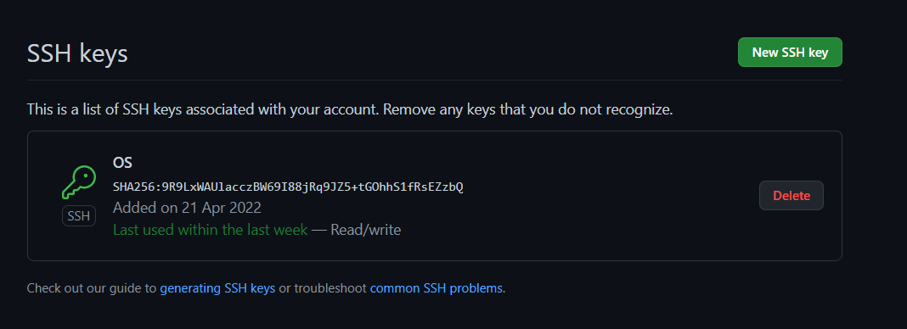

Ключ создан

Возвращаемся в наш терминал и настраиваем gh командой:

gh auth login (рис. [-@fig:009]).

Во всех пунктах выбираем y(yes).

По полученной ссылке переходим в браузер на виртуальной машине и вводим код из терминала (находится перед ссылкой).

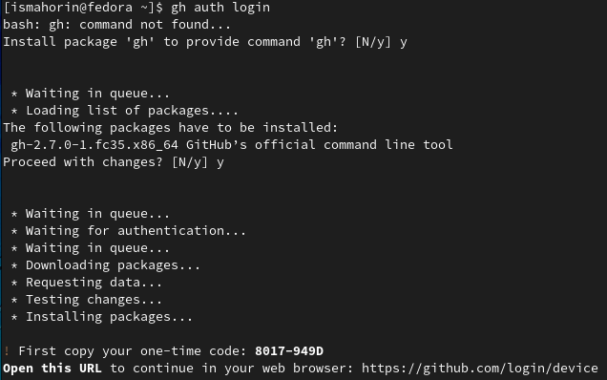

Настройка gh

Создаём репозиторий курса на основе шаблона (рис. [-@fig:010]) и (рис. [-@fig:011]). Все нужные команды для создания были в указаниях к лабораторной работе. В 4 команде, вместо , указываем своё имя профиля на github.

1. mkdir -p ~/work/study/2021-2022/“Операционные системы”
2. cd ~/work/study/2021-2022/“Операционные системы”
3. gh repo create study_2021-2022_os-intro –template=yamadharma/course-directory-student-template –public
4. git clone –recursive git@github.com:/study_2021-2022_os-intro.git os-intro

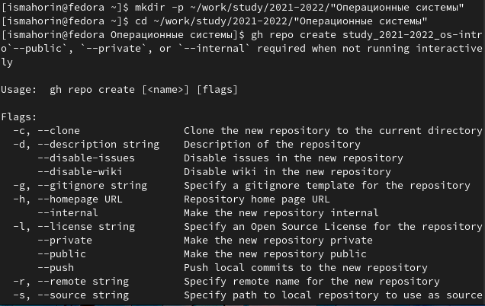

Создание репозитория

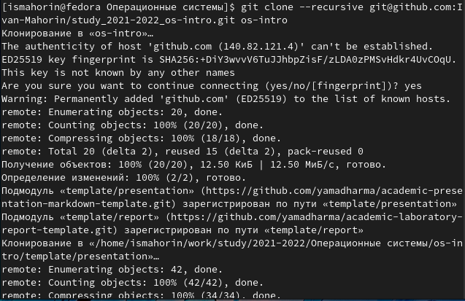

Создание репозитория

Настраиваем каталог курса (рис. [-@fig:012]). Для этого переходим в него командой:

cd ~/work/study/2021-2022/“Операционные системы”/os-intro

Далее командой ls проверяем, что мы в него перешли. В каталоге “os-intro” нам потребуется удалить файл “package.json”. Выполняем данную задачу командой:

rm package.json

Снова командой ls проверяем успешное выполнение удаление файла.

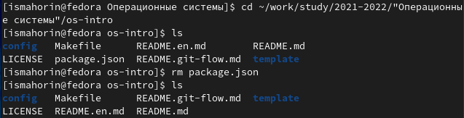

Настраиваем каталог курса

Создаём необходимые каталоги и отправляем наши файлы на сервер (рис. [-@fig:013]) и (рис. [-@fig:014]).

make COURSE=os-intro

1. git add .
2. git commit -am ‘feat(main): make course structure’
3. git push

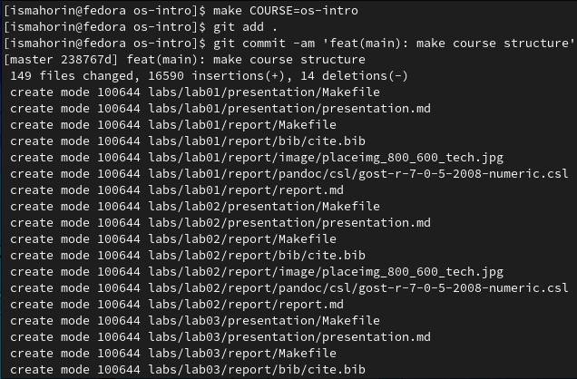

Создаём необходимые каталоги

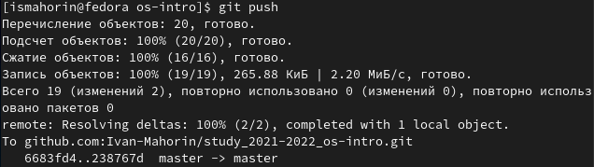

Отправляем наши файлы на сервер

# Контрольные вопросы

1. Что такое системы контроля версий (VCS) и для решения каких задач они предназначаются? Это программное обеспечение для облегчения работы с изменяющейся информацией. VCS позволяет хранить несколько версий одного и того же документа, при необходимости возвращаться к более ранним версиям, определять, кто и когда сделал то или иное изменение, и многое другое.
2. Объясните следующие понятия VCS и их отношения: хранилище, commit, история, рабочая копия. Хранилище (repository), или репозитарий, — место хранения всех версий и служебной информации. Commit («[трудовой] вклад», не переводится) — синоним версии; процесс создания новой версии. История – место, где сохраняются все коммиты, по которым можно посмотреть данные о коммитах. Рабочая копия – текущее состояние файлов проекта, основанное на версии, загруженной из хранилища.
3. Что представляют собой и чем отличаются централизованные и децентрализованные VCS? Приведите примеры VCS каждого вида. Централизованные VCS: одно основное хранилище всего проекта и каждый пользователь копирует себе необходимые ему файлы из этого репозитория, изменяет и, затем, добавляет свои изменения обратно. Децентрализованные VCS: у каждого пользователя свой вариант (возможно не один) репозитория.
4. Опишите действия с VCS при единоличной работе с хранилищем.
5. Опишите порядок работы с общим хранилищем VCS.
6. Каковы основные задачи, решаемые инструментальным средством git? Git — это система управления версиями. У Git две основных задачи: первая — хранить информацию о всех изменениях в вашем коде, начиная с самой первой строчки, а вторая — обеспечение удобства командной работы над кодом.
7. Назовите и дайте краткую характеристику командам git. git –version (Проверка версии Git) git init (Инициализировать ваш текущий рабочий каталог как Git-репозиторий) git clone https://www.github.com/username/repo-name (Скопировать существующий удаленный Git-репозиторий) git remote (Просмотреть список текущих удалённых репозиториев Git) git remote -v (Для более подробного вывода) git add my_script.py (Можете указать в команде конкретный файл). git add . (Позволяет охватить все файлы в текущем каталоге, включая файлы, чье имя начинается с точки) git commit -am “Commit message” (Вы можете сжать все индексированные файлы и отправить коммит). git branch (Просмотреть список текущих веток можно с помощью команды branch) git –help (Чтобы узнать больше обо всех доступных параметрах и командах) git push origin master (Передать локальные коммиты в ветку удаленного репозитория).
8. Приведите примеры использования при работе с локальным и удалённым репозиториями.
9. Что такое и зачем могут быть нужны ветви (branches)? Ветки нужны, чтобы несколько программистов могли вести работу над одним и тем же проектом или даже файлом одновременно, при этом не мешая друг другу. Кроме того, ветки используются для тестирования экспериментальных функций: чтобы не повредить основному проекту, создается новая ветка специально для экспериментов.
10. Как и зачем можно игнорировать некоторые файлы при commit? Игнорируемые файлы — это, как правило, артефакты сборки и файлы, генерируемые машиной из исходных файлов в вашем репозитории, либо файлы, которые по какой-либо иной причине не должны попадать в коммиты.

# Выводы

В ходе выполнения лабораторной работы изучили идеологию и применение средств контроля версий, а также освоили умения по работе с git.